Разминка "Как здороваются люди в разных странах"

Инструкция:
1. Участники объединяются в пары и приветствуют друг друга в соответствии с названной страной.
2. Водящий поочередно подает команды: Япония, Остров Пасхи, Замбезия, Таиланд, Латинская Америка.
3. Перед разминкой проводится демоверсия согласно особенностям приветствия:
а) Япония. Упражнение заключается в следующем:
- Японцы при встрече кланяются: чем ниже и медленнее, тем важнее персона. Самый низкий и уважительный — сакэйрэй, средний — под углом 30 градусов, легкий — всего на 15 градусов. При этом они говорят «конничива» т.е. «День настал».
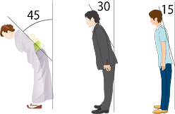
б) Остров Пасхи. Упражнение заключается в следующем:
- Жители острова Пасхи вытягивают перед собой кулаки на уровне груди, затем поднимают их над головой и, разжав, «кидают» руки вниз.
в) Замбезия(провинция в Мозамбик).
Упражнение заключается в следующем:
- В Замбезии при приветствии люди приседают и хлопают в ладоши.
г) Таиланд. Упражнение заключается в следующем:
- Принято складывать ладони на уровне груди, а затем наклоняться так, чтобы Большие пальцы рук касались подбородка, а средние лба.
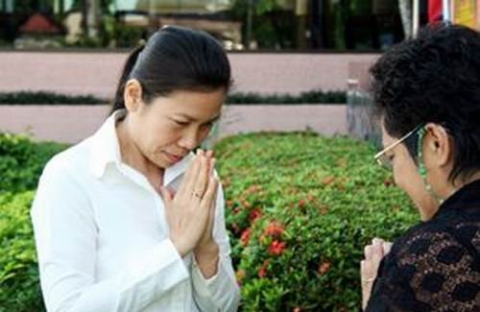
д) Страны Латинской Америки. Упражнение заключается в следующем:
- Жаркие по своей натуре представители Латинской Америки при встрече восклицают «буэнос диас» и обнимают друг друга, одновременно похлопывая по плечам.

Результат: создание в группе атмосферы близости, веселья, доверия.

